

АДМИНИСТРАЦИЯ ГОРОДА КУРЧАТОВА

КУРСКОЙ ОБЛАСТИ
ПОСТАНОВЛЕНИЕ
23.06.2022 901
_________________№_______

О резервировании земель
для муниципальных нужд

На основании статьи 70.1 Земельного кодекса Российской Федерации, статьи 1 Градостроительного кодекса Российской Федерации, статьи 16 Федерального закона от 06.10.2003 № 131-ФЗ «Об общих принципах организации местного самоуправления в Российской Федерации», постановления Правительства Российской Федерации от 22.07.2008 № 561 «О некоторых вопросах, связанных с резервированием земель для государственных или муниципальных нужд», решения Курчатовской городской Думы от 16.11.2012 № 80 «Об утверждении Генерального плана муниципального образования «Город Курчатов» Курской области», решения Курчатовской городской Думы от 24.04.2013 № 19 «Об утверждении Правил землепользования и застройки муниципального образования «Город Курчатов» Курской области», администрация города Курчатова ПОСТАНОВЛЯЕТ:

1. Зарезервировать для муниципальных нужд земельный участок из земель сельскохозяйственного назначения с кадастровым номером 46:12:032603:138, площадью 8 016 кв.м., с местоположением: Курская область, Курчатовский район, Макаровский сельсовет, с видом разрешенного использования – складские площадки, в целях размещения объектов инженерной, транспортной и социальной инфраструктур муниципального значения, объектов местного значения, сроком на три года согласно схеме резервируемого земельного участка, с 23.06.2022 года. (Приложение № 1).
2. Утвердить Перечень кадастровых номеров земельных участков, которые расположены в границах резервируемых земель. (Приложение № 2).
3. Ограничить права на резервируемый земельный участок в соответствии со статьей 56.1 Земельного кодекса Российской Федерации в части возведения жилых, производственных, культурно-бытовых и иных зданий, сооружений в соответствии с целевым назначением земельного участка и его разрешенным использованием, а также в части проведения оросительных, осушительных, культуртехнических и других мелиоративных работ, строительства прудов и водных объектов.
4. Установить:
место ознакомления заинтересованных лиц со схемой резервируемого земельного участка, а также с перечнем кадастровых номеров земельных участков, которые расположены в границах резервируемых земель - комитет по управлению имуществом г. Курчатова, расположенный по адресу: город Курчатов, проспект Коммунистический, дом 33, кабинет 224;
время ознакомления заинтересованных лиц со схемой резервируемого земельного участка, а также с перечнем кадастровых номеров земельных участков, которые расположены в границах резервируемых земель, составляет шесть месяцев со дня их официального опубликования.
5. Комитету по управлению имуществом г. Курчатова (Елисеева И.Л.):
копию постановления администрации города Курчатова «О резервировании земель для муниципальных нужд» не позднее пяти рабочих дней с даты принятия решения направить в Управление Федеральной службы государственной регистрации, кадастра и картографии по Курской области;
обеспечить государственную регистрацию ограничений прав, установленных пунктом 3 настоящего постановления, в соответствии с Федеральным законом от 13.07.2015 № 218-ФЗ «О государственной регистрации прав на недвижимое имущество и сделок с ним»;
в случае прекращения действия ограничений прав, установленных решением о резервировании земель, в течение 30 дней с даты наступления обстоятельств, указанных в пункте 10 Положения о резервировании земель для государственных или муниципальных нужд, утвержденного Постановлением Правительства Российской Федерации от 22 июля 2008 г. № 561, обратиться в Управление Федеральной службы государственной регистрации, кадастра и картографии по Курской области с заявлением об исключении из государственного кадастра недвижимости сведений о зарезервированных землях и с заявлением о государственной регистрации прекращения ограничений прав, вызванных резервированием земель.
6. Постановление вступает в силу со дня его официального опубликования.

Глава города И.В. Корпунков

Приложение № 1
Утверждено
постановлением администрации
города Курчатова
от «___»________2022 г. № ___

СХЕМА
РЕЗЕРВИРУЕМОГО ЗЕМЕЛЬНОГО УЧАСТКА

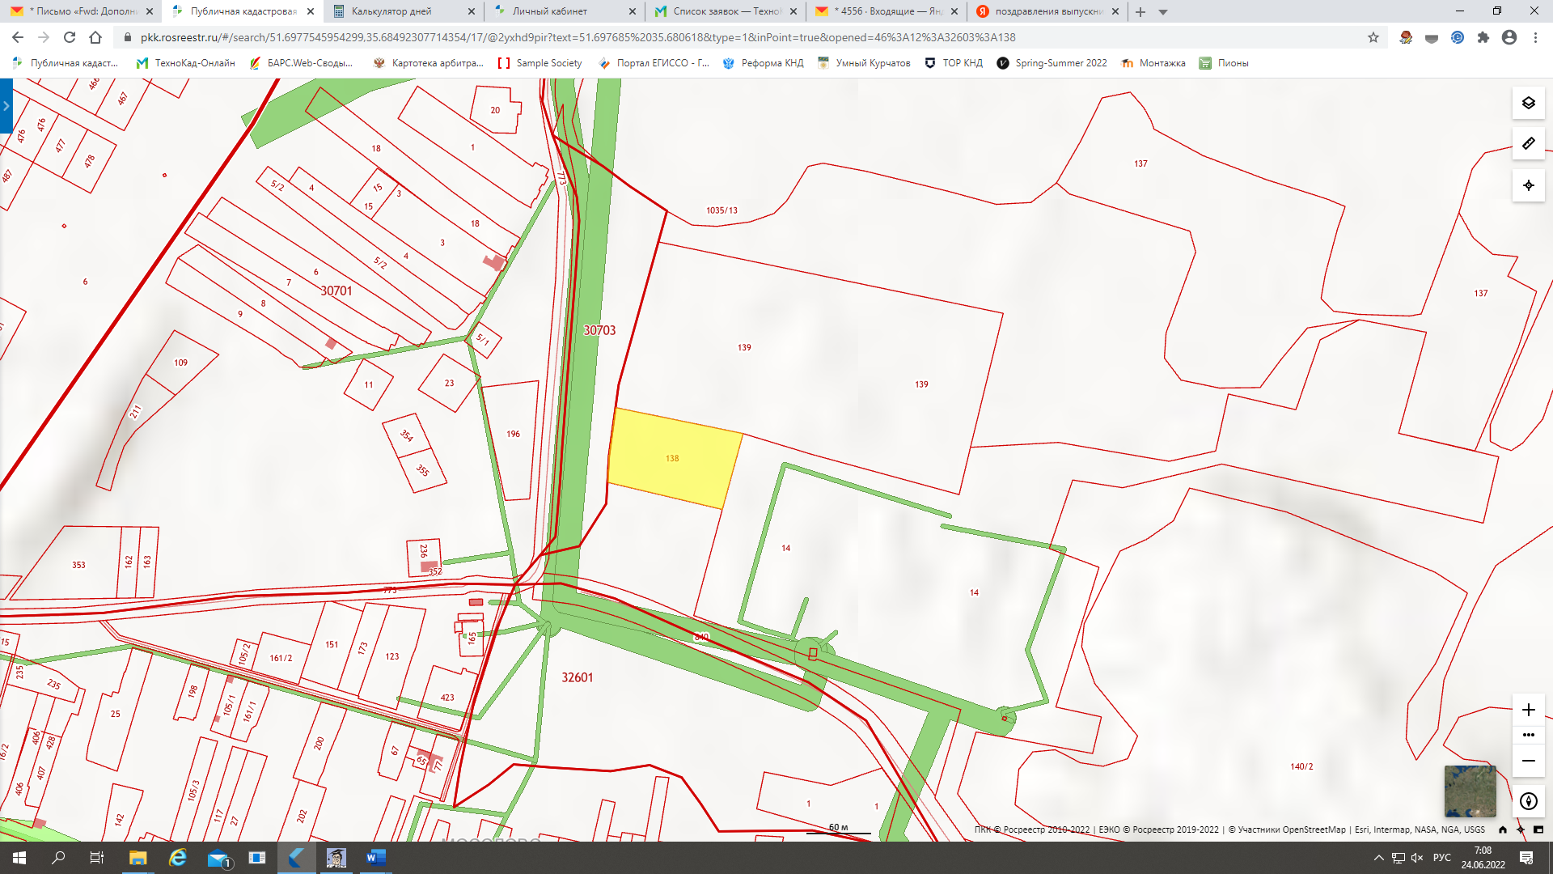

- резервируемый земельный участок

Приложение № 2
Утверждено
постановлением администрации
города Курчатова
от «___»________2022 г. № ___

ПЕРЕЧЕНЬ
кадастровых номеров земельных участков, которые полностью
или частично расположены в границах резервируемых земель

№ пп | Кадастровый номер | Правообладатель | Вид права | Адрес земельного участка (местоположение) | Площадь земельного участка, подлежащего резервированию (кв.м.)
1 | 46:12:032603:138 | Муниципальное образование «Город Курчатов» | Собственность | Курская область, Курчатовский район, Макаровский сельсовет | 8 016

